01-11-2024 羅馬書查經【第2講】回顧與復興

- 穆爾認為羅馬書神學的基礎和起點是什麼？（一點）
答：基督論

- 他如何證明此基礎和起點？（三點）
答：
- 1:3-4節=以基督論來說明他的福音的內涵
- 其他段落=把神在基督裡的作為，當作神末世啟示的中心
- 神在基督裡的作為=所有保羅思想的起點。（藉著我們主耶穌基督，在5-8章重複出現）
​雖然基督論不是羅馬書任何一處的明顯議題，但是在每個地方，它都是基本的出發點。

- 穆爾認為羅馬書觀念上的框架是什麼？（一點）
答：救贖歷史

- 什麼是救恩歷史？（參：2-（1）註）
答：救恩歷史=神聖約的應許在歷史中的發展和應驗
=舊約歷史+新約歷史和後續發展

- 救恩歷史的高峰是什麼？
答：基督的十字架與復活

- 救恩歷史分為那兩個時代？如何劃分？
答：舊時代與新時代，以耶穌的死和復活作為劃分；舊時代從亞當開始到基督再來，新時代從基督開始到基督再來，並且進入國度最後完成。

- 請說明救恩歷史的兩個時代的權勢是什麼？
答：舊時代的權勢是：罪、律法、肉體、死亡；
新時代的權勢是：公義、恩典、聖靈、生命

- 請畫簡圖說明救恩歷史的兩個時代。
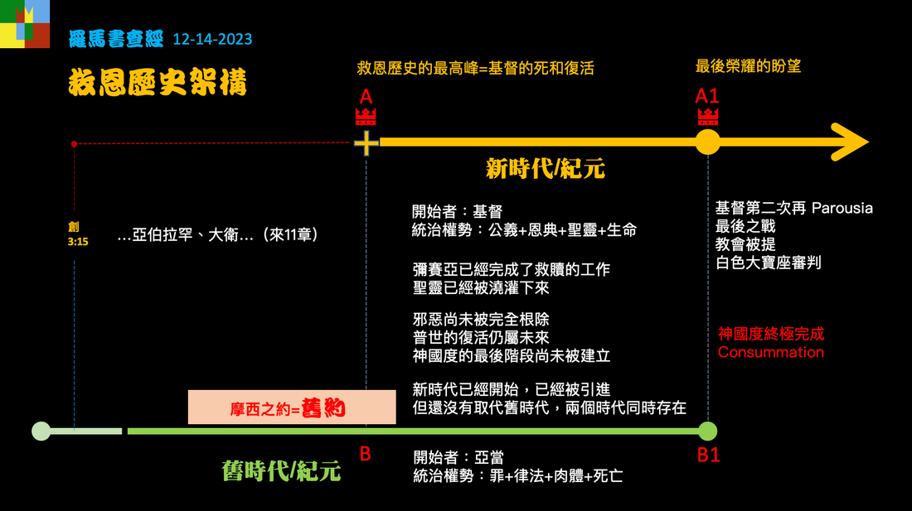

- 個人如何經歷從舊時代到新時代的「紀元改換」？
答：與新時代的開創者連結，就是與基督的死、埋葬和復活的聯合。（稱義+成聖）

- 穆爾認為羅馬書的主題是什麼？為什麼？
答：福音。福音是羅馬書的題綱：1:16-17節。羅馬書就是在論述和證明福音。福音出現在羅馬書的引言和結尾，成為文體的框架。

- 為什麼羅馬書的主題不是「因信稱義」？
答：因為羅馬書裡有太多的材料無法被歸入稱義的標題下
- 信徒的確據和盼望（5和8章）
- 脫離罪和律法的自由（6和7章）
- 神對以色列的旨意（9-11章）
- 順服的生活（12-15章）

